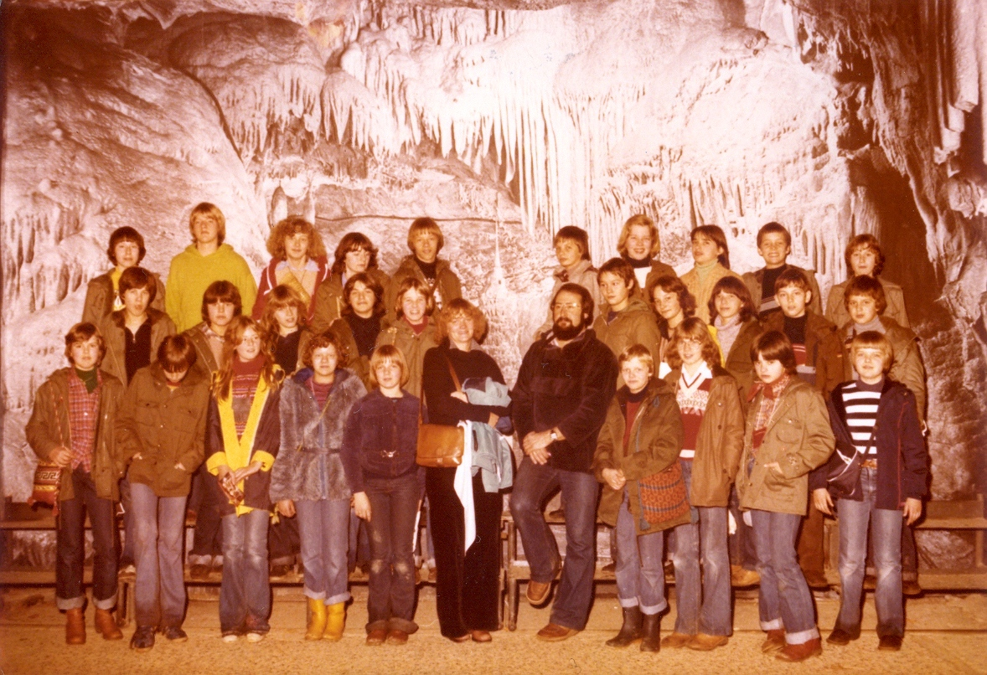

Klasse 7a - Herbst 1978,
Klassenfahrt nach Altena (Märkischer Kreis, Hochsauerland)
Besuch der Tropfsteinhöhlen bei Attendorn

Obere Reihe (v.l.)
Reinhard Heese, Martin Grabinski, Anja Simon, Hanne Grabowski, Karsten Götte,
n.n., Antje Nieland, Petra Irrgang, Volkmar Schmidt, Angelika Heese

Mittlere Reihe (v.l.)
Volker Zurmühlen, Sabine Mittelteicher, Michaela Patzke, Sylvia Friedrich, Ursula Dirks,
Joachim + Astrid Herfort, Sabine Belte, Volker Wend, Ralf Schöppner

Untere Reihe (v.l.)
Kerstin Kobusch, Ingolf Heintze, Susanne Kieslich, Sylvia Marxcord, Katja Winkler,
Frau Bitihn, Herr Weitkamp, Bettina Rüterbories, Antje Ahrens, Susanne Ilskens, Peter Thomas
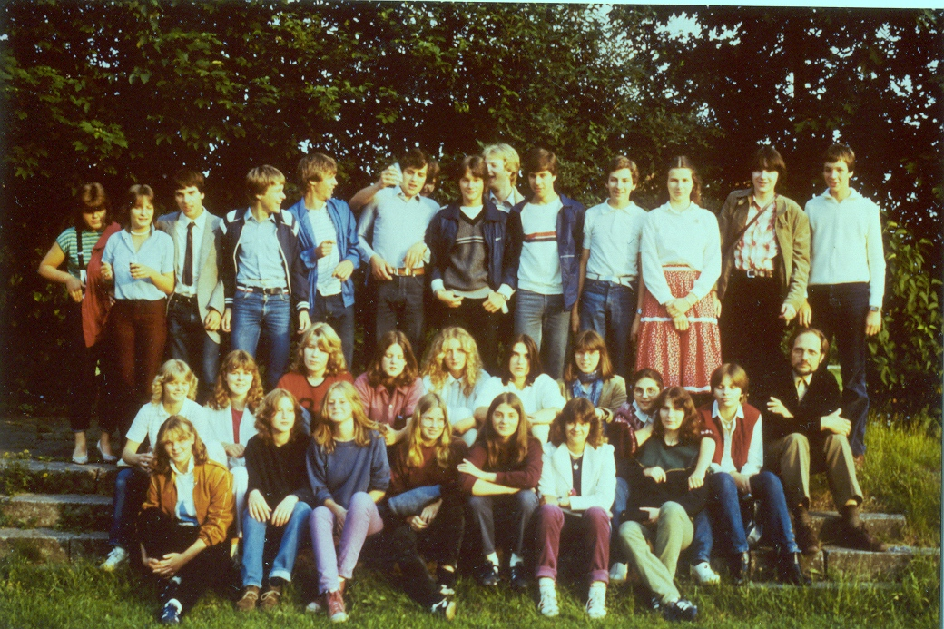

Klasse 10a - Juni 1982,
letzter Schultag, aufgenommen auf dem Schützenplatz Stukenbrock

Obere Reihe (v.l.)
Sabine Mittelteicher , Astrid Herfort, Alf Weiberg, Peter Thomas, Karsten Götte, Ralf Schöppner, Ingolf Heintze (verdeckt), Joachim Herfort, Martin Grabinski, Volker Zurmühlen, Volker Wend, Eva-Maria Zellermann, Reinhard Heese, Volkmar Schmidt

Mittlere Reihe (v.l.)
Bettina Rüterbories, Kerstin Kobusch, Antje Nieland, Silke Weidinger, Anja Simon, Petra Irrgang, Sabine Belter, Anja Weber, Katja Ringhof, Herr Schanz

Untere Reihe (v.l.)
Ursula Dirks, Angelika Heese, Susanne Kieslich, Antje Ahrens, Silvia Friedrich, Sylvia Marxcord, Hanne Grabowski

